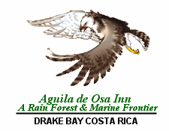
Descrito por National Geographic como "el lugar biológicamente más intenso sobre la tierra", la Península de Osa se extiende dentro del Océano Pacífico en el sur oeste de Costa Rica. Arqueólogos e Historiadores Étnicos todavía están desenmarañando el misterioso pasado de esta región. | 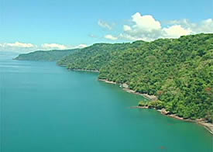
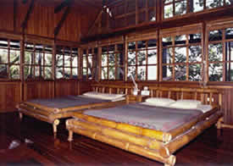 | Asentado en Bahía Drake en la apartada Península de Osa, Águila de Osa Inn es el centro turístico más lujoso. Su construcción se mezcla de forma magnifica con la naturaleza que lo rodea, con bambú, exuberante vegetación y una atmósfera muy intima.
Hay servicio completo de Bar, el restaurante ofrece mariscos frescos, agua filtrada, y servicio eléctrico las 24 horas del día, guías interesantes e informativas y sentido de la aventura. Se ofrece lo mejor en pesca, caminata, buceo, y cenas, además los invitados pueden disfrutar de kayaks, paseos a caballo, caminar por la playa, o simplemente recostarse en un a hamaca y contemplar el Océano Pacífico. | 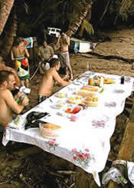
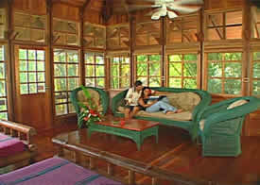 | Las habitaciones de los invitados tienen pisos de madera, ventiladores de techo, y baños privados en azulejo, con agua caliente, y las cabinas están situadas en un risco con una estupenda vista de Bahía Drake.
Su distintiva cocina creada con un único y natural talento tropical, hacen que el cenar sea una experiencia excitante y que sea un sello de calidad de Águila de Osa. Mariscos frescos, pastas, sabrosos vegetales, y deliciosas frutas tropicales, preparadas con originalidad son servidas en la terraza al aire libre, en un ambiente extensivo y acogedor, con una vista magnifica de Bahía Bay. | 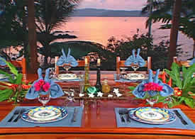
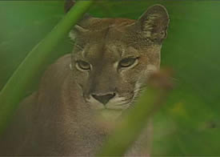

Alojamiento y alimentación
Águila de Osa Inn permanecerá cerrado el mes de Octubre
Temporada Alta (Diciembre 15, 2009 a Abril 30, 2010)
# de Noches | Sencilla | Doble | Niños | Junior Suite | Master Suite
2 | $ 527.00 | $ 439.00 | $ 261.00 | $ 484.00 | $ 552.00
3 | $ 751.00 | $ 615.00 | $ 352.00 | $ 686.00 | $ 788.00
4 | $ 975.00 | $791.00 | $ 443.00 | $ 888.00 | $1,024.00
5 | $1,199.00 | $ 967.00 | $ 534.00 | $1,090.00 | $1,260.00
Noche Adicional | $ 224.00 | $ 176.00 | $ 91.00 | $ 202.00 | $ 236.00

Temporada Verde: Mayo 01, 2010 a Diciembre 14, 2010
# de Noches | Sencilla | Doble | Niños (4-14) | Junior Suite | Master Suite
2 | $448.00 | $ 369.00 | $ 261.00 | $ 413.00 | $ 450.00
3 | $ 632.00 | $ 514.00 | $ 352.00 | $ 580.00 | $ 635.00
4 | $ 816.00 | $ 659.00 | $ 443.00 | $ 747.00 | $ 820.00
5 | $1,000.00 | $ 804.00 | $ 534.00 | $ 914.00 | $1,005.00
Noche Adicional | $ 184.00 | $ 145.00 | $ 91.00 | $ 167.00 | $ 185.00
NOTAS:
1. Las tarifas son por persona y en US dólares.
2. Águila de Osa permanecerá cerrado el mes de Octubre
3. El paquete para niños se basa en niños menores de 12 años de edad, compartiendo la habitación con 2 adultos.
4. Bebidas alcohólicas NO están incluidas.
Si se requeire de un vuelo domestico por favor agregue $280 por persona en viaje redondo (Sujeto a cambios), un cargo extra por combustible podría ser aplicado.
Las tarifas incluyen
1. Transporte desde San José hacia el Inn (vuelo local, taxi y bote)
2. Hospedaje (habitación estándar)
3. Todos los alimentos (desayuno - almuerzo - cena) / aperitivos en el bar y vino con la cena
4. Impuestos aplicables

Paquete de Experiencia en la
Jungla de Corcovado
Temporada Alta
(Dic. 15, 2009 - Abril 30, 2010 - Incluyendo Julio y Agosto)
# Noches | Sencilla | Doble | Niños | Junior Suite | Master Suite
2 noches | $623.00 | $524.00 | $305.00 | $578.00 | $648.00
3 noches | $937.00 | $789.00 | $438.00 | $870.00 | $975.00
4 nights | $1,166.00 | $969.00 | $529.00 | $1,077.00 | $1,217.00
5 noches | $1,395.00 | $1,149.00 | $620.00 | $1,284.00 | $1,459.00
Noche Adicional | $229.00 | $180.00 | $91.00 | $207.00 | $242.00

Temporada Verde
(Mayo 01, 2010 a Diciembre 14, 2010 - Excepto Julio y Agosto)
# Noches | Sencilla | Doble | Niños | Junior Suite | Master Suite
2 noches | $533.00 | $454.00 | $305.00 | $498.00 | $535.00
3 noches | $802.00 | $684.00 | $438.00 | $750.00 | $805.00
4 nights | $986.00 | $829.00 | $529.00 | $917.00 | $990.00
5 noches | $1,170.00 | $974.00 | $620.00 | $1,084.00 | $1,175.00
Noche Adicional | $184.00 | $145.00 | $91.00 | $167.00 | $185.00

Los paquetes incluyen:
- Transporte terrestre Palmar Sur - Sierpe - Palmar Sur
- Transporte en bote Sierpe - Águila -Sierpe
- Alojamiento, habitación estándar
- Todos los alimentos, (Desayuno, almuerzo y cena), aperitivos en el bar y vino con la cena
- Tour de 1 día con Guía al Parque Nacional Corcovado ó tour de 1 día con Guía a la Isla del Caño
- Impuestos
NOTAS:
- Tarifas por persona
- El paquete de 2 noches incluye solo un tour, por favor escoja entre Isla del Caño o Corcovado
- Águila permanecerá cerrado durante el mes de Octubre
- El paquete de niños se basa en niños menores de 12 años, compartiendo la habitación con 2 adultos
- NO se incluyen bebidas alcohólicas
- Si se requeire de un vuelo domestico por favor agregue $280 por persona en viaje redondo (Sujeto a cambios), un cargo extra por combustible podría ser aplicado.

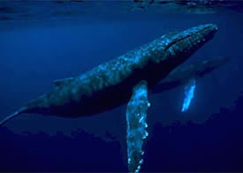
BUCEO
Águila de Osa cuenta con una flota de embarcaciones modernas y muy bien equipadas con lo mejor para la practica del buceo, y que permite la excitante exploración de la Isla del Caño y seleccionar lugares costeros de la Península de Osa, los cuales podrían representar los mejores lugares de buceo de Costa Rica! Los avistamientos de criaturas marinas en la superficie muchas veces incluyen marsopas, tortugas Lora (Lepidochelys olivacea), tiburones ballena, serpientes marinas y ballenas corcova o jorobadas.

Paquete de Buceo (Diving)
en Isla del Caño
Temporada Alta
(Diciembre 15, 2009 a Abril 30, 2010 - Incluyendo Julio y Agosto)
# Nights | Sencilla | Doble | Niños | Junior Suite | Master Suite
2 noches | $ 652.00 | $ 556.00 | $324.00 | $ 609.00 | $ 677.00
3 noches | $1,001.00 | $ 857.00 | $478.00 | $ 936.00 | $1,038.00
4 noches | $1,225.00 | $1,033.00 | $569.00 | $1,138.00 | $1,274.00
5 noches | $1,449.00 | $1,209.00 | $660.00 | $1,340.00 | $1,510.00
Noche Adicional | $ 224.00 | $ 176.00 | $91.00 | $ 202.00 | $ 236.00

Temporada Verde
(Mayo 01, 2010 a Diciembre 14, 2010 - Excepto Julio y Agosto)
# Nights | Sencilla | Doble | Niños | Junior Suite | Master Suite
2 noches | $ 573.00 | $ 494.00 | $324.00 | $ 538.00 | $ 575.00
3 noches | $ 882.00 | $ 764.00 | $478.00 | $ 830.00 | $ 885.00
4 noches | $1,066.00 | $ 909.00 | $569.00 | $ 997.00 | $1,070.00
5 noches | $1,250.00 | $1.054.00 | $660.00 | $1,164.00 | $1,255.00
Noche Adicional | $ 184.00 | $ 145.00 | $91.00 | $ 167.00 | $ 185.00

El paquete incluye:
- Transporte terrestre Palmar Sur - Sierpe - Palmar Sur
- Transporte en bote Sierpe - Águila -Sierpe
- Alojamiento, habitación estándar
- Todos los alimentos, (Desayuno, almuerzo y cena), aperitivos en el bar y vino con la cena
- Tour de buceo, 2 días, con guía a la Isla del Caño
- Todo el equipo de buceo
- Impuestos
NOTAS:
- Tarifas por persona
- El paquete de 2 noches incluye solo un tour de un día de scuba dive
- Águila permanecerá cerrado durante el mes de Octubre
- El paquete de niños se basa en niños menores de 12 años, compartiendo la habitación con 2 adultos
- NO se incluyen bebidas alcohólicas
- Si se requeire de un vuelo domestico por favor agregue $280 por persona en viaje redondo (Sujeto a cambios), un cargo extra por combustible podría ser aplicado.
Tarifas - Solamente buzos certificados
Incluyendo dos tanques y todo el equipo $110.00 por persona, mínimo 2 buzos

PESCA DEPORTIVA
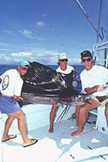
Águila de Osa Inn ofrece la flota más grande de embarcaciones especialmente diseñadas para la pesca deportiva y disponible en la costa sur de Costa Rica. Creadas especialmente para las condiciones locales y manteniendo al pescador de mosquilla en mente; estos botes son propiedad de Águila de Osa Inn, asegurando la consistencia en la calidad del mantenimiento y desempeño. Tres nuevos botes Palm Beach moldeados en frió de 31' para la pesca deportiva, con potencia de un motor Caterpillar 3116 turbo diesel y un bote costero Palm Beach de 24' con consola central, movido por la potencia de dos Yamahas 70 HP., ofreciendo al pescador deportivo las más amplias opciones posibles.
Más informacion acerca de la pesca en la Península Osa.

